體育會網站測試問題-20191205
※最新公告: "詳文"點開會是找不到頁面。因為你們沒有提供內頁, 我先自己處理了
※活動訊息:
*體育會主辦 - 已重新切版
*其他團體主辦- 已重新切版
※本會簡介:左邊的標題錯誤,變成活動訊息->我切版時沒改到，已修改。
*沿革-我們內部討論中，會再後補給你。
*理監事會-
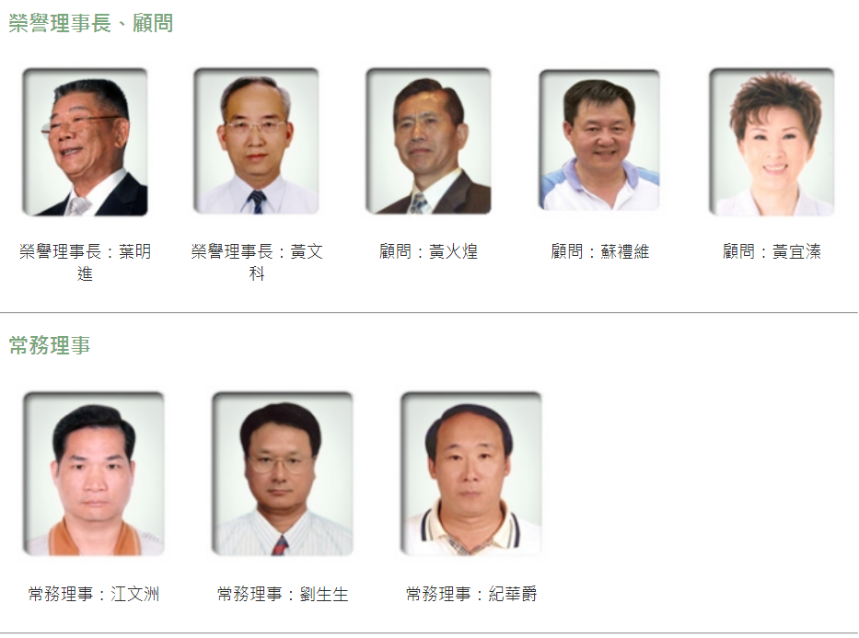
- 圖片尺寸不一致-排三個人的圖片和排五個人的圖片的尺寸會不一樣。OK
- 文字的部分會跳行-CSS我有做更動。OK
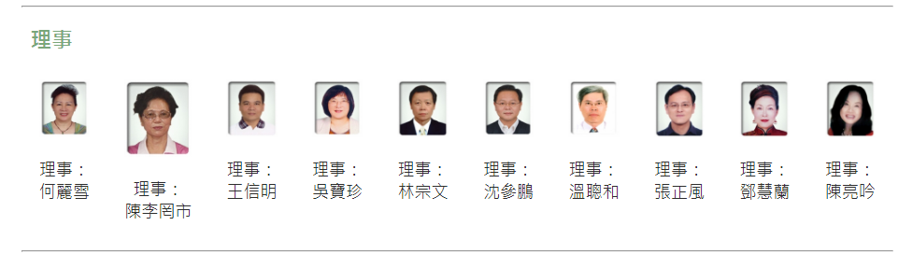
- 圖片每五個為一單位，每五個人就會換行。OK
*聯席會輪值表-
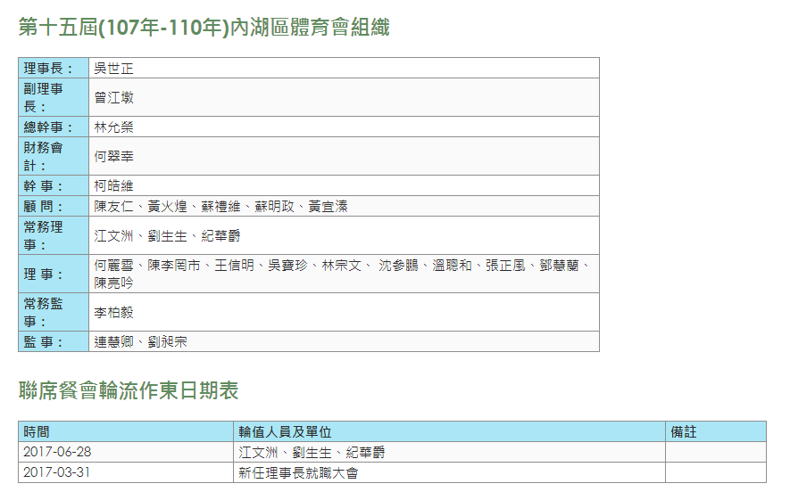
- 職位名稱不要換行。這是CSS 設定的問題
- 聯席餐會作東日期表：日期應是照1月、2月...排序。OK
*入會須知-目前測試OK
*體育會組織章程-後台有放東西，但前台沒有顯示。我這裏看是有的
*單項委員會組織章程-目前測試OK
*獎項與榮譽-測試中
※單項委員會-有問題的部分已重新切版。
※行事曆-已重新切版。
※承辦活動須知-後台有放東西，但前台沒有顯示，三個頁面都一樣。
※影相專區-有問題的部分已重新切版。OK
※運動社團-有問題的部分已重新切版。OK
※運動場所-有問題的部分已重新切版。OK
※銀髮樂活-12/4後台還沒完成
※我要贊助-12/4後台還沒完成
※其他資訊-測試中
*人物專訪-測試中
*志工招募-測試中
*運動保健-測試中
※問與答-目前測試OK
※聯絡我們-地圖位置應是11445台北市內湖區內湖路一段91巷24弄2號OK
※下載專區-檔案類型會出現看不懂的，是否可用圖示代替文字呈現？請設計做相關的圖
※網站地圖-測試中
※相關連結-有問題的部分已重新切版。OK
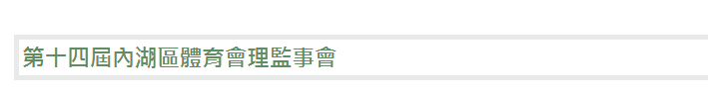
*所有的大標題都不能更改後台已經太多欄位,建議你們大項功能用通用的大標, 不然會太複雜
*Google自訂搜尋會壓到上面的文字-我有修改CSS了 OK

